St.Gallen, 21. Januar 2022

Medienmitteilung

Direktionswechsel im Naturmuseum St.Gallen

Matthias Meier übernimmt von Toni Bürgin

In diesen Tagen übernimmt Matthias Meier von Toni Bürgin die Leitung des Naturmuseums St.Gallen. Toni Bürgin hat das Museum und insbesondere den Neubau während insgesamt rund 26 Jahren massgeblich geprägt. Matthias Meier ist seit rund drei Jahren als Stellvertretender Direktor im Naturmuseum tätig und freut sich auf die Weiterentwicklung des erfolgreichen Hauses.

Dr. Matthias Meier plant, das Haus aufbauend auf dem guten Fundament in den nächsten Jahren stetig weiterzuentwickeln, sowohl in der Forschung wie auch in der Vermittlung. «Ich freue mich auf die schöne und anspruchsvolle Aufgabe, das beliebte und erfolgreiche Naturmuseum St.Gallen weiterzuentwickeln – die Welt ist in ständiger Veränderung, da kann auch ein Museum nicht stillstehen. Wir werden uns mit unseren Besucherinnen und Besuchern laufend den aktuellen Fragen stellen und bei der Vermittlung naturwissenschaftlicher Inhalte auch innovative Wege wählen». Bereits seit drei Jahren ist Matthias Meier als Leiter Sammlungen und Forschung und auch als Stellvertretender Direktor im Naturmuseum tätig und arbeitet in der Museumspädagogik mit. Ursprünglich hat der in Genf geborene Matthias Meier an der ETH Zürich Erdwissenschaften studiert, wo er im Jahr 2011 auch doktoriert hat. Nebenbei sammelte er bei Führungen am Sauriermuseum Aathal Museumserfahrungen und bildete sich mit dem Höheren Lehramt in Geografie auch pädagogisch weiter. Es folgten mehrere Forschungsjahre im schwedischen Lund, in Chicago sowie im französischen Nancy. In den Jahren 2015 bis 2018 war er an der ETH Zürich in einem Nationalfondsprojekt tätig und unterrichtete an der Kantonsschule in Wil, bevor er 2019 ans Naturmuseum St.Gallen wechselte und den Bereich Forschung stärkte. Matthias Meier ist 41jährig und wohnt seit mehreren Jahren mit seiner Familie in St.Gallen.

Dank für das ebenso prägende wie ausserordentliche Engagement
«Das unter der langjährigen Führung von Toni Bürgin sehr erfolgreiche Naturmuseum spielt eine zukunftsgerichtete Rolle in der ausserschulischen Bildung, in der Umweltbildung und in der naturwissenschaftlichen Forschung», würdigt der Stiftungsrat das Schaffen von Toni Bürgin, der nun pensioniert wird. Der Stiftungsrat dankt ihm für seine fundierte und ausserordentlich engagierte Arbeit. Toni Bürgin hat die Leitung des Naturmuseums, damals noch im Kunklerbau im Stadtpark, im März 1996 übernommen. Zur Konzeption und Realisierung von insgesamt über 80 Sonderausstellungen und der Organisation einer Vielzahl von Vorträgen und Veranstaltungen kam ab dem Jahr 2004 die inhaltliche und operative Planung des neuen Naturmuseums hinzu. Bei der Eröffnung des Neubaus nahe des Botanischen Gartens im Jahr 2016 war das Naturmuseum St.Gallen der erste Neubau eines naturhistorischen Museums in der Schweiz seit Jahrzehnten. Die Zahl der Besucherinnen und Besucher stieg von 30'000 vor der Eröffnung des Neubaus auf rund 50'000 in den vergangenen regulären Jahren. Das Haus ist darauf ausgerichtet, im Museumsgebäude und dem dazugehörigen Museumspark einen bereichernden und inspirierenden Museumsbesuch zu bieten. Zugleich versteht sich das Naturmuseum St.Gallen als regionales Kompetenzzentrum für Naturgeschichte und nachhaltigen Umgang mit unseren natürlichen Ressourcen. Als Naturarchiv der Kantone St.Gallen und beider Appenzell dokumentiert es deren Vielfalt und engagiert sich für deren Erhalt, was Toni Bürgin stets auch persönlich ein wichtiges Anliegen war.

Bildmaterial:
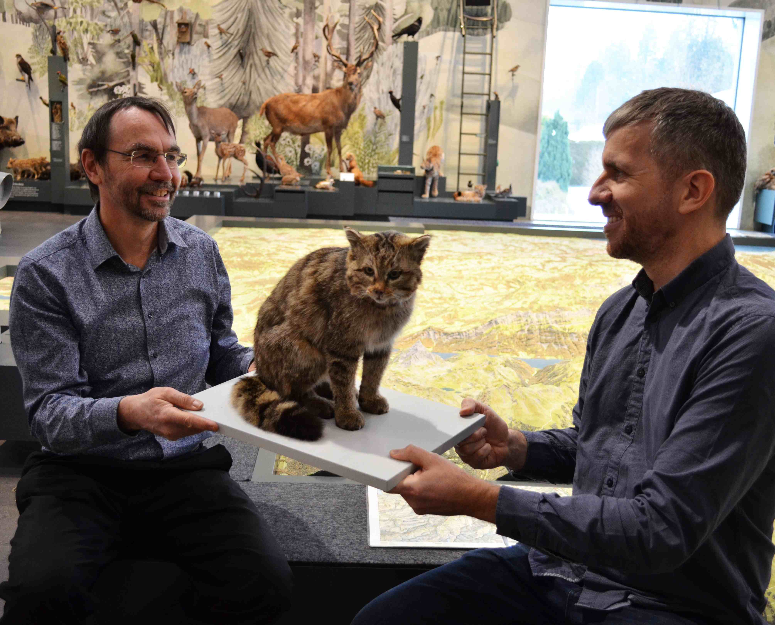

Bildlegende: Der bisherige Direktor des Naturmuseums St.Gallen Dr. Toni Bürgin (links) wird pensioniert und gibt die Leitung wie auch die laufende Sonderausstellung «Die Katze. Unser wildes Haustier» ab 1. Februar 2022 in die Hände des neuen Direktors Dr. Matthias Meier (rechts).

Foto: zVg Naturmuseum St.Gallen

Für Fragen stehen Ihnen zur Verfügung:

Dr. Toni Bürgin, abtretender Direktor Naturmuseum St.Gallen: toni.buergin@naturmuseumsg.ch,
Tel. 071 243 40 30 / ab 24.1. über Tel. 071 243 40 40.

Dr. Matthias Meier, neuer Direktor Naturmuseum St.Gallen: matthias.meier@naturmuseumsg.ch,
Tel. 071 243 40 36.

